**LEMBAR PERSETUJUAN**

**Judul : IMPLEMENTASI FRAMEWORK LARAVEL UNTUK PENDAFTARAN SAKRAMEN GEREJA BERBASIS WEB (STUDI KASUS : GEREJA SANTO MIKAEL ADISUTJIPTO YOGYAKARTA)**

**Nama :MARIA ALVIRA SOY DJUMA**

**NIM : 175410120**

**Jurusan : INFORMATIKA**

**Semester : GENAP**

**Telah memenuhi syarat dan disetujui untuk diselenggarakan di  
Hadapan dosen penguji seminar tugas akhir**  
**Yogyakarta, ………………….**

**Dosen pembimbing,**

**Indra YatiniBuryadi, S.Kom,.M.Kom.**

# **DAFTAR ISI**

LEMBAR PERSETUJUAN 1

DAFTAR ISI 2

DAFTAR GAMBAR 4

BAB I_PENDAHULUAN 5

* 1. Latar Belakang 5
  2. Rumusan Masalah 6
  3. Ruang Lingkup 7
  4. Tujuan Penelitian 8
  5. Manfaat Penelitian 8

BAB II_TINJAUAN PUSTAKA DAN DASAR TEORI 9

* 1. Tinjauan Pustaka 9
  2. Dasar Teori 12
     1. Laravel 12
     2. Metode AHP 13
     3. MySQL 13
     4. Heroku 14

BAB III_METODE PENELITIAN 15

* 1. Bahan/Data 15
  2. Peralatan 15
     1. Perangkat Keras (Hardware) 15
     2. Perangkat Lunak (Software) 15
  3. Prosedur Dan Pengumpulan Data 16
  4. Analisis Dan Perancangan Sistem 17
     1. DAD (Diadram Alir Sistem) 17
        1. Dad Level 0 17
        2. Dad Level 1 18
     2. Perancangan Basis Data 21
        1. RelasiTabel 22
        2. Flowchart 23

DAFTAR PUSTAKA 25

# **DAFTAR GAMBAR**

Gambar 3.1 DAD Level 0………..…… 17

Gambar 3.2 DAD Level 1………. 19

Gambar 3.3RelasiTabel..………. 22

Gambar 3.4 Flowchart………….. 24

**BAB 1**

**PENDAHULUAN**

* 1. **Latar Belakang**

Gereja Katholik Santo Mikael merupakan gereja yang juga mengikuti perkembangan zaman. Berdasarkan wawancara dengan pihak gereja, mulai dari berdirinya gereja hingga sekarang ini pihak gereja masih menggunakan kertas dan tinta dalam melakukan setiap aktivitasnya terutama dalam hal pendaftaran Sakramen anggota gereja, yang mana gereja mencatat semua kegiatan, baik itu kegiatan yang berupa sakaramen perkawinan, sakramen penguatan, sakramen komuni pertama, sakramen krisma, maupun sakramen baptis dengan menulis ke selambar kertas formulir lalu menyimpannya ke dalam rak besar dalam posisi tertumpuk rapi. Tuntutan teknologi pada segala aspek pekerjaan dan permasalahan yang tengah dihadapi pihak gereja membuat mereka perlu membuat aplikasi yang dapat membantu mereka untuk mengatasi permasalahan. Berdasarkan permasalahan yang dihadapi Gereja Katolik Santo Mikael Yogyakarta, disini penulis tertarik untuk membangun suatu aplikasi pendaftaran yang nantinya diharapkan dapat membantu mengatasi masalah-msalah yang dihadapi oleh pihak Gereja khususnya untuk masalah pendaftaran Sakramen anggota gereja, sehingga umat atau anggota gereja yang akan melaksanakan kegiatan sakramen yang berkaitan dapat secara langsung mendata dalam sistem yang disediakan.

Berdasarkan masalah yang telah diuraikan yang mana pendaftaran kegiatan sakaramen memiliki kriteria atau syarat-syarat tertentu, dengan adanya kriteria maka penulis memutuskan untuk membangun sistem dalam platform web sehingga mampu diakses oleh pengguna dimanapun dan kapanpun asal terhubung dengan koneksi internet.

* 1. **RumusanMasalah**

Berdasarkan latar belakang diatas rumusan masalah yang bisa diambil dari sistem yaitu :

1. Bagaimana merancang dan membangun sistem pendaftaran Sakramen Gereja Katholik Santo Mikael Yogyakarta dengan teknologi *framework laravel*?
2. Bagaimana membuat sistem yang dapat memberikan informasi kepada Umat Gereja Katholik Santo Mikael Yogyakarta?
3. Bagaimana memanajemen waktu pembayaran dalam proses pendaftaran?
   1. **Ruang Lingkup**

Agar mencapai tujuan yang diharapkan diperlukan ruang lingkup yang jelas untuk menghindari kerancuan dan ketidak jelasan dalam pembahasan, adapaun ruang lingkup penelitian sebagai berikut :

1. Umat harus melakukan pendaftaran akun terlebih dahulu, agar dapat mengakses sistem.
2. Memperoleh informasi pendaftaran setiap sakramen.
3. Proses pembayaran setiap sakramen akan dilakukan via transfer dan konfirmasi pembayaran akan diberi waktu 24 jam dari waktu awal konfirmasi.
4. Sistem ini dibangun dengan menggunakan Teknologi *Framework Laravel*.
5. Data yang akan diambil sebagai input didasarkan pada penelitian, data-data tersebut didasarkan pada kegiatan pendaftaran yang dicatat oleh Gereja, seperti data perkawinan, pembatisan, komuni pertama, kematian, dan krisma.
6. Informasi yang dihasilkan dalam bentuk laporan yang berasal dari data perkawinan, pembaptisan, krisma, dan komuni pertama.
7. Heroku sebagai*Platform As A Services* (PaaS) yang mana memungkinkanpelangganuntukmengembangkan, menjalankan, dan mengelolaaplikasitanpa kompleksitas membangun dan memelihara infrastruktur yang biasanya terkait dengan pengembangan dan peluncuran aplikasi. (Efendi Hariyadi, 2017)
   1. **Tujuan Penelitian**

Berdasarkan permasalahan yang diteliti, maka tujuan yang akan dicapai dalam penelitian ini adalah :

1. Membantu proses pendaftaran sakramen anggota gereja pada Gereja Katholik Santo Mikael Yogyakarta dari manual (menggunakan formulir kertas) menjadi terkomputerisasi dengan teknologi web.
2. Membantu memberikan informasi pendaftaran sakramen.
   1. **ManfaatPenilitian**

Manfaat dari penelitian yang dilakukan adalah untuk menghasilkan sistem pendaftaran sakramen anggotagerejaberbasis web menggunakanteknologi*framework laravel*sehinggadapatmembantudalam proses pendaftarandenganmudah di GerejaKatholik Santo Mikael Yogyakarta.

**BAB II**

**TINJAUAN PUSTAKA DAN DASAR TEORI**

* 1. **Tinjauan Pustaka**

Pada penelitian ini penulis mengimplementasikan framework laravel dalam perancangan Aplikasi Pendaftaran Sakramen Anggota Gereja berbasis Web. Tahapan awal yang diambil dalam perancangan Aplikasi Pendaftaran Sakramen Anggota Gereja ini diawali dengan pengumpulan data di Gereja Katholik Santo Mikael.

Dari penelitian yang dilakukan di Gereja Katholik Santo Mikael Yogyakarta, bahwa dengan adanya sistem aplikasi yang akan dibangun ini akan membantu bagian sekretariat dalam pengolahan data calon anggota sakramen dalam proses pendaftaran sampai proses pembayaran, dan menyajikan informasi seputar pendaftaran anggota sakramen yang bisa diakses langsung melalui media website.

Adapun beberapa argumen yang menegaskan dan memuat penelitian-penelitian sebelumnya dengan masalah penelitian yang sedang diteliti yaitu :

Tabel 1. Perbandingan Dengan Penelitian Sebelumnya.

|  |  |  |  |  |
| --- | --- | --- | --- | --- |
| No | Penulis | Objek | Bahasa Pemrograman | Framework |
| 1 | Dwi Wijonarko, dkk(2019) | Implementasi Framework Laravel Dalam Sistem Pendaftaran Mahasiswa Baru Politeknik Kota Malang | PHP | Laravel |
| 2 | Hikmatin Nisak(2018) | Sistem Informasi Pendaftaran Pra Skripsi Berbasis Web Di STMIK AKAKOM YOGYAKARTA | PHP, Javascript, HTML | - |
| 3 | Redemptus Edward Wibisono(2016) | Sistem Informasi Dan Pendataan Umat Gereja Katholik Berbasis Website (Studi Kasus Pada Paroki Santo Mikael Surabaya) | PHP | - |
| 4 | Diusulkan : Maria Alvira Soy Djuma (2020) | Implementasi Framework Laravel Untuk Pendaftaran Sakramen Gereja Berbasis Web (Studi Kasus: Gereja Katholik Santo Mikael Adisutjipto Yogyakarta) | PHP | Laravel |

Dwi Wijanarko dkk(2019): dengan adanya “Sistem Informasi Pendaftaran Online Mahasiswa baru Politeknik Kota Malang” ini, proses pendaftaran yang meliputi pengisian data diri, melengkapi berkas, penentuan jadwal tes dan cetak laporan dapat dilakukan lebih mudah.

Hikmatin Nisak(2018): dengan adanya sistem informasi pendaftaran pra skripsi, mahasiswa dapat melakukan pendaftaran secara online, melihat jadwal yang telah ditetapkan secara online, dan sistem dapat mengelola data pendaftaran.

Redemptus Edward Wibisono(2016): aplikasi sistem informasi umat berbasis web yang telah dibuat dapat melakukan pencatatan yang ada di GYB Surabaya yaitu pencatatan sakramen umat, pencatatan mutasi umat, pencatatan kegiatan umat, dan pencatatan kematian umat.

Diusulkan: Maria Alvira Soy Djuma(2020): “Implementasi Framework Laravel Untuk Pendaftaran Sakramen Gereja Berbasis Web” aplikasi ini akan membantu dalam pendaftaran sakramen anggota gereja dengan teknologi *framework laravel* dan metode pengambilan keputusan *ahp* yang akan digunakan.

* 1. **Dasar Teori**
     1. ***Laravel***

Laravel Framework merupakansebuahkerangkakerjapemrograman yang berbasis open source yang dipakai oleh banyak developer dariseluruh dunia. MenurutMulyadi, kemudahanpenggunaan dan dokumentasi yang lengkapmenjadi salah satufaktormengapa Laravel menjadiprimadonadalambeberapatahunterakhir.

Laravel mengikutipolaarsitektur Model-View-Controller (MVC). MVC memisahkanaplikasiberdasarkankomponen-komponenaplikasi, sepertimanipulasi*data, controller,* dan *user interface*. Keuntunganpengembanganaplikasiiniadalahdalam proses maintenance dan scalability yang lebihmudah.

1. Model. Model mewakilistruktur data. Biasanya model berisifungsi-fungsi yang membantuseseorangdalampengolahan basis data sepertimemasukkan data ke basis data, pembaruan data dan lain-lain.
2. View. View adalahbagian yang mengaturtampilankepengguna. Bisa dikatakanberupahalaman web.
3. Controller. Controller merupakanbagian yang menjembatani model dan view.
   * 1. **MySQL**

Menurut Arief (2011d:152) **“**MySQL adalah salah satu jenis database server yang sangat terkenal dan banyak digunakan untuk membangun aplikasi web yang menggunakan database sebagai sumber dan pengolahan datanya”.

Menurut Adi Nugroho (2011) MySQL (My Structured Query Language) adalah: “ Suatu sistem basis data relation atau Relational Database management Sistem (RDBMS) yang mampu bekerja secara cepat dan mudah digunakan MySQL juga merupakan program pengakses database yang bersifat jaringan, sehingga dapat digunakan untuk aplikasi multi user (banyak pengguna). MySQL didistribusikan gratis dibawah lisensi GPL (General Public License). Dimana setiap program bebas menggunakan MySQL namun tidak bisa dijadikan produk turunan yang dijadikan closed source atau komersial”.

MySQL merupakan database yang pertama kali didukung oleh bahasa pemrograman script untuk internet (PHP dan Perl). MySQL dan PHP dianggap sebagai pasangan software pembangun aplikasi web yang ideal. MySQL lebih sering digunakan untuk membangun aplikasi berbasis web, umumnya pengembangan aplikasinya menggunakan bahasa pemrograman script PHP.

* + 1. **Heroku**

Heroku adalah sebuah cloud platform yang menjalankan bahasa pemrograman tertentu, Heroku mendukung bahasa pemrograman seperti Ruby, Node.js, Python, Java, PHP, dan lain-lain.

Heroku termasuk ke dalam kriteria *Platform As A Service* (PaaS), sehingga bagi anda yang ingin melakukan deploy aplikasi ke heroku cukup hanya dengan melakukan konfigurasi aplikasi yang ingin di deploy dan menyediakan platform yang memungkinkan pelanggan untuk mengembangkan, menjalankan, dan mengelola aplikasi tanpa kompleksitas membangun dan memelihara infrastruktur yang biasanya terkait dengan pengembangan dan peluncuran aplikasi. (Efendi Hariyadi, 2017)

**BAB III**

**METODE PENELITIAN**

Metodepenelitian yang digunakandalampenelitianiniadalahsebagaiberikut:

* 1. **Bahan/Data**

Data yang disiapkan dalam penelitian ini yaitu :

1. Data anggotagereja yang berisiinformasitentanganggotagereja yang akanmelakukanpendaftaransakramen.
2. Data walicalonsakramen yang berisiinformasitentangwalicalonsakramen yang mendampingisaat proses sakramenberlangsung.
   1. **Peralatan**

Peralatan yang digunakan pada penelitian ini adalah perangkat keras dan perangkat lunak

* + 1. **Perangkat Keras (*Hardware*)**

Perangkat keras merupakan perangkat yang dibutuhkan untuk membuat sistem ini. Perangkat keras yang dibutuhkan yaitu Laptop ACER dengan processor AMD E1, Memory 2 GB DDR3 Memory.

* + 1. **Perangkat Lunak (*Software*)**

Perangkat lunak merupakan perangkat yang digunakan untuk membuat dan menjalankan sistem ini. Adapun perangkat lunak yang digunakan adalah :

1. Sistem operasi : Windows 8.
2. Bahasa pemrograman : PHP versi 7.2
3. DIA
4. Xampp
5. Framework : Laravel
6. Database Server : MYSQL versi 2.4.26digunakansebagaimanajemen basis data.
7. Web Browser : Mozila Firefox versi 29.0 dan Google Chrome versi 80.0.3987.132digunakansebagai web browser untukmenampilkanhasil program.
8. Heroku digunakan untuk deploy API agar bisa digunakan secara publik.
9. Axios digunakan untuk integrasi API atau menghubungkan *Backend* dengan *Frontend*.
   1. **Prosedur dan Pengumpulan Data**

Metode yang digunakan dalam proses pengumpulan data sebagai berikut:

1. StudiLiteratur

Studiliteraturdilakukandenganmencaribahanmateriberhubungandengan*Framework Laravel*. Gunamempermudah proses implementasisistem. Sumber dan metodepengumpulan data diperolehdenganmengambil data di Pustaka, bukupanduan, dan internet.

1. Dokumen

Pengumpulan data diperolehdari file dokumen pada GerejaKatholik Santo Mikhael Yogyakarta untukmendapatkan data calonanggotasakramen.

* 1. **Analisis dan Perancangan Sistem**

Pada sistem yang dibuat ini terdapat beberapa rancangan yang akan digunakan sebagai pedoman implementasi sistem ke dalam suatu program.

* + 1. **DAD (Diagram Alir Data)**

Perancangan pada sistem yang dibuatuntukPendaftaranSakramenGereja pada GerejaKatholik Santo Mikhael Yogyakarta inimenggunakanperancangansistem DAD.

* + - 1. **DAD Level 0 (Diagram Konteks)**

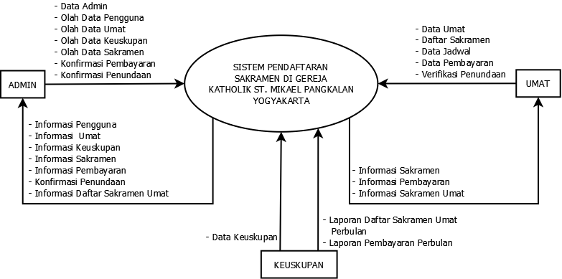Diagram konteks adalah diagram yang terdiri dari suatu proses dan menggambarkan ruang lingkup suatu sistem. Diagram konteks merupakan level tertinggi dari DFD yang menggambarkan seluruh input ke sistem atau output dari sistem. Berikut diagram konteks untuk sistem pendaftaran sakramen.

**Gambar 3.1***DAD Konteks*

Penjelasan :

Dari gambar diagram konteks diatas dapat kita ketahui bahwa ada satu proses dan tiga entitas. Sistem dimulai ketika entitas umat melihat informasi sakramen dan melakukan daftar sakramen dengan menginput data umat dan akan diproses menjadi informasi sakramen umat yang dapat dilihat oleh entitas admin dan entitas umat. Sehingga setelah itu entitas umat segera melakukan pembayaran untuk melunasi biaya pendaftaran sakramen yang telah dipilih. Selanjutnya jika ada penundaan terhadap pelaksanaan sakramen, maka entitas umat bisa melakukan verifikasi penundaan dan nanti verifikasi tersebut akan dikonfirmasi oleh entitas admin untuk bisa ditentukan kembali jadwal oleh entitas umat.

* + - 1. **DAD Level 1**

DFD level 1 adalah sebuah lingkaran berukuran besar yang berfungsi untuk mewakili semua lingkaran kecil yang ada. Diagram jenis ini merupakan hasil dari pemecahan diagram konteks menuju diagram nol yang mana di dalam diagram inilah terdapat penyimpanan data. Berikut diagram level 1 untuk sistem pendaftaran sakramen.

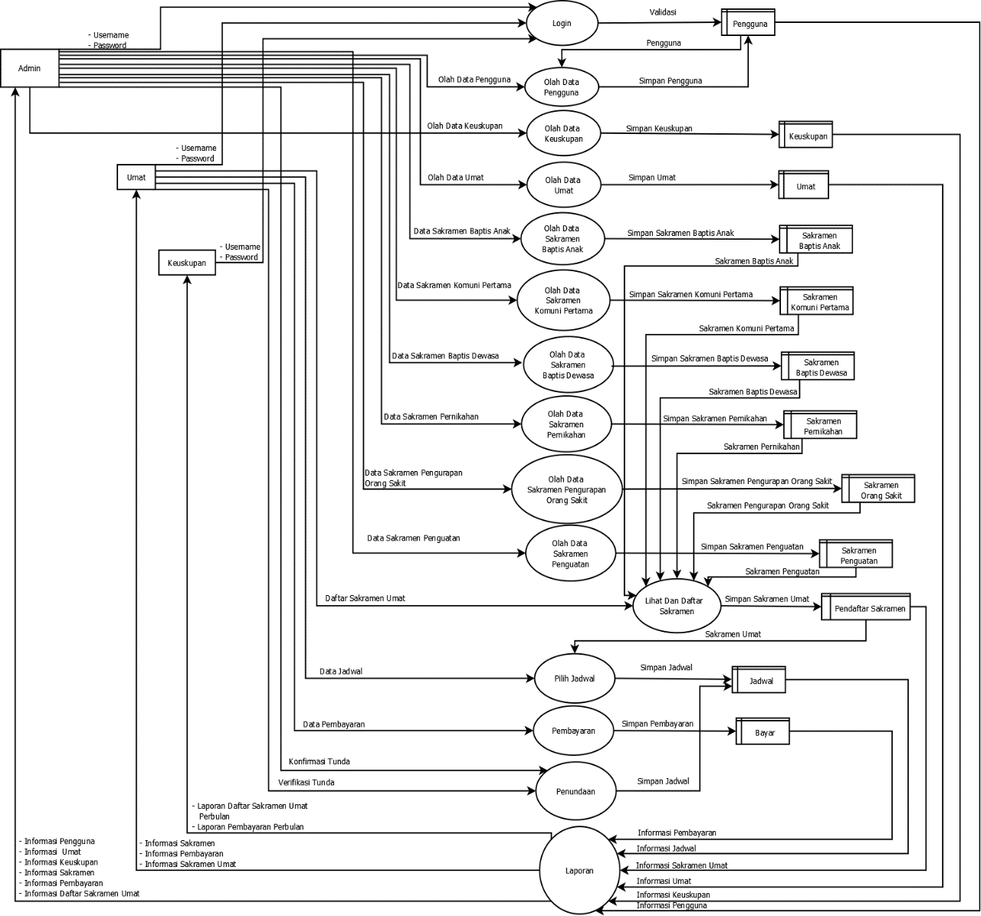

**Gambar 3.2***DAD Level 1*

Penjelasan :

Dari gambar diagram level 1 diatas dapat kita ketahui bahwa terdapat tiga entitas, lima belas proses dan dua belas tabel penyimpanan. Pembahasan alur sistem ini, dimulai dari proses login yaitu proses yang melibatkan semua entitas untuk bisa melakukan login agar bisa mengakses sistem pendaftaran sakramen ini.

Kemudian proses kedua yaitu proses olah data pengguna yang mana yaitu admin memiliki hak akses untuk mengolah data pengguna sistem seperti mengedit, menambah dan menghapus pengguna dan hasil proses tersebut akan disimpan pada tabel pengguna.

Proses ketiga yaitu olah data keuskupan yaitu admin dapat mengolah data bagian keuskupan yang memiliki hak akses pada sistem seperti menghapus, menambah dan mengedit serta hasil tersebut disimpan pada tabel keuskupan.

Proses keempat dapat juga dilakukan oleh admin yaitu mengolah data umat yang memiliki hak kases sebagai pengguna sistem ini dan disimpan pada tabel umat.

Proses kelima sampai proses kesepuluh admin akan mengolah data sakramen yang ada pada sistem yaitu diantaranya sakramen baptis anak, komuni pertama, baptis dewasa, pernikahan, pengurapan orang sakit dan penguatan. Setelah itu data sakaramen yang telah diolah oleh admin akan disimpan ke masing-masing tabel sakramen.

Proses keenam yaitu dimana umat akan melihat sakramen pada sistem dan melakukan pendaftaran dan hasil dari proses tersebut disimpan pada tabel pendaftar sakramen. Kemudian proses pilih jadwal oleh umat yang mana proses ini membutuhkan data sakramen umat dari tabel pendaftar sakramen untuk bisa menentukan jadwal pelaksanaan sakramen sehingga hasil proses ini disimpan pada tabel jadwal.

Selanjutnya yaitu tahap pembayaran yaitu umat melakukan pembayaran umat bisa melakukan pembayaran via transfer dan nanti bukti pembayaran akan diisi pada saat melakukan pengisian data pembayaran sehingga proses tersebut dapat disimpan pada tabel bayar.

Kemudian adalah proses jika adanya penundaan yaitu umat akan melakukan verifikasi tunda dan verifikasi tersebut akan dikonfirmasi oleh admin, sehingga umat bisa memindahkan jadwalnya ke tanggal yang tersedia, sehingga proses ini kemabli disimpan pada tabel jadwal.

Proses yang terakhir yaitu proses laporan yaitu proses ini akan menghasilkan informasi dari tiap proses dan hasil tiap proses yang bertujuan kepada masing-masing entitas. Untuk admin mendapatkan informasi pengguna, informasi umat, informasi keuskupan, informasi sakramen, informasi pembayaran dan informasi daftar sakramen. Untuk keuskupan mendapatkan laporan daftar sakramen umat perbulan dan laporan pembayaran perbulan. Kemudian umat mendapatkan informasi sakramen, informasi pembayaran, informasi sakramen umat.

* + 1. **Perancangan Basis Data**

Pada tahap ini akan dilakukan proses transformasi dari data manual kedalam bentuk basis data yang akan dibagi menjadi berbagai table, yang di dalamnya terdapat *field-field*. Untuk lebih jelasnya akan di lakukan beberapa rancangan *database*, tabel-tabel *field* serta relasi antar tabel yang dibutuhkan dalam membuat sistem ini.

* + - 1. **RelasiTabel**

Relasi Antar Tabel dalam Database. Mempunyai pengertian “Setiap baris data pada tabel pertama dihubungkan hanya ke satu baris data pada tabel ke dua”. Contohnya : relasi antara tabel mahasiswa dan tabel orang tua. Satu baris mahasiswa hanya berhubungan dengan satu baris orang tua begitu juga sebaliknya. Untuk relasi antar tabel pada sistem pendaftaran sakramen adalah sebagai berikut :

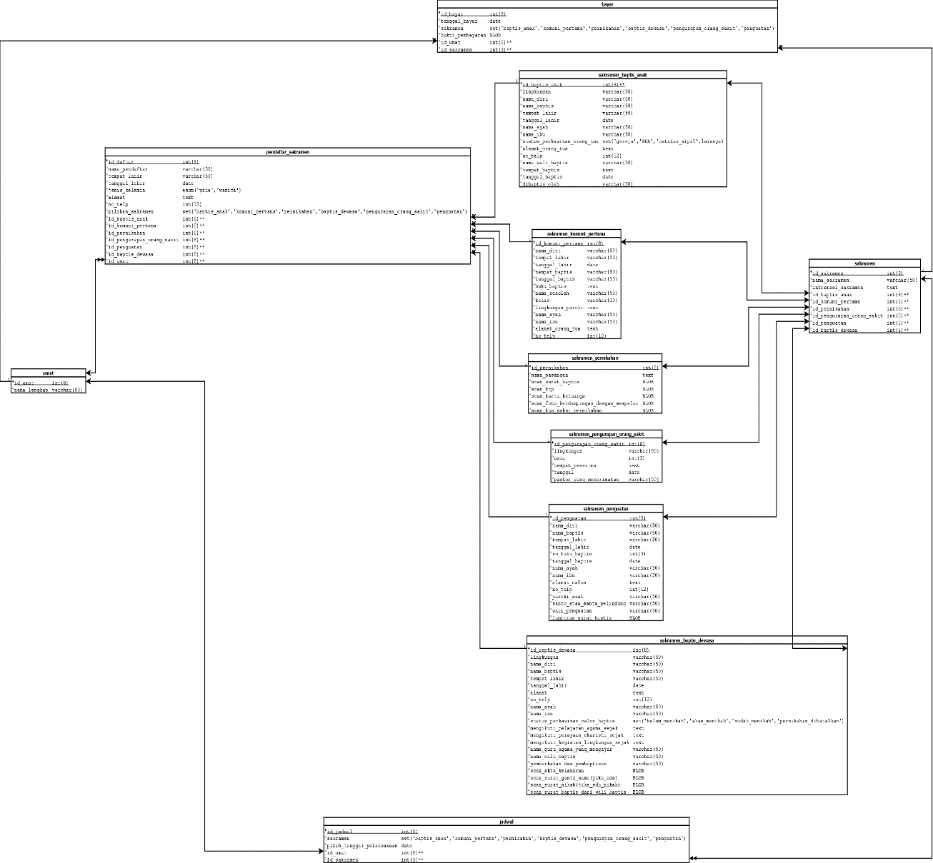

**Gambar 3.3***Relasi Antar Tabel*

Penjelasan :

Dari gambar relasi tabel diatas dapat dijelaskan bahwa ada sebelas tabel yang saling berelasi pada sistem pendaftaran sakramen ini. Untuk penjelasan relasinya yaitu tabel umat memiliki relasi one to many dengan tabel pendaftar sakramen yaitu satu umat bisa mendaftar lebih dari satu sakramen. kemudian tabel umat memiliki relasi one to many dengan tabel bayar yaitu uamt bisa melakukan pembayaran lebih dari satu sakramen. Tabel pendaftar sakramen memiliki relasi one to many dengan tiap tabel sakramen yaitu banyak pendaftar sakramen yang mendaftar pada satu sakramen. Kemudian relasi one to one antara tabel umat dengan tabel jadwal yaitu satu umat hanya bisa menginputkan satu jadwal pada pelaksanaan sakramen. Terakhir tabel sakramen memliki relasi one to one dengan tiap tabel sakramen yaitu satu sakramen memiliki satu nama pada tabel sakramen.

* + - 1. **Flowchart**

Dapat didefinisikan sebagai bagan yang menunjukkan arus pekerjaan secara keseluruhan dari sistem. Bagan ini menjelaskan urut-urutan dari prosedur-prosedur yang ada di dalam sistem. Bagan alir sistem menunjukkan apa yang dikerjakan di sistem. Flowchart sistem pendaftaran sakramen dapat dilihat pada gamabar berikut.

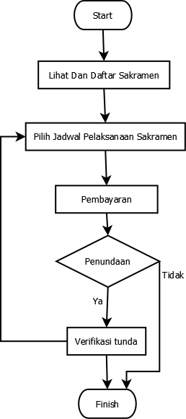

**Gambar 3.4***Relasi Antar Tabel*

Penjelasan :

Dari flowchart diatas dapat kita ketahui bahwa sistem pendaftaran sakramen dimulai dengan umat melihat sakramen dan melakukan pendaftaran pada skaramen yang dipilih. Lalu pilih jadwal pelaksanaan sakramen oleh umat kemudian melakukan pembayaran. Tapi jika ada penundaan dari pihak umat maka harus dilakukan pengisian pengisian form verifikasi untuk dikonfirmasikan kepada admin untuk bisa diijinkan melakukan penundaan atau pergantian jadwal pelaksanaan sakramen.

**Daftar Pustaka**

Dwi Wijonarko dkk. November 2019. “*Implementasi Framework Laravel Dalam Sistem Pendaftaran Mahasiswa Baru Politeknik Kota Malang*”. JIRE (Jurnal Informatika & Rekayasa Elektronika). Volume 2, No 2.

Hikmatin Nisak. 2018. “*Sistem Informasi Pendaftaran Pra Skripsi Berbasis Web Di STMIK AKAKOM Yogyakarta*”. Hikmatin Nisak. Yogyakarta.

Redemptus Edward Wibisono. 2016. “*Sistem Informasi Dan Pendataan Umat Gereja Katholik Berbasis Website (Studi Kasus Pada Paroki Santo Mikael Surabaya)*”. [Online]. Available: <https://docplayer.info/72935624-Sistem-informasi-dan-pendataan-umat-gereja-katolik-berbasis-website-studi-kasus-pada-paroki-santo-mikael-surabaya.html>. [Accessed 07 Maret 2020, pukul 10:09].

Arief, M.Rudianto. 2011. Pemrograman Web Dinamis Menggunakan Php dan Mysql. Yogyakarta: ANDI.